**Меры социальной поддержки семей с детьми в Брянской области**

Областной бюджет

|  |  |  |
| --- | --- | --- |
| **№ п/п** | **Наименование выплаты** | **Размер,**  **руб.** |
| 1. | Ежемесячная компенсация на питание специальными молочными продуктами на детей первого, второго, третьего года жизни, проживающих в «чистых зонах» (если выплачивается ежемесячное пособие в связи с рождением и воспитанием ребенка) | 1 000 |
| 2. | Дополнительное ежемесячное пособие по уходу за ребенком- инвалидом неработающему трудоспособному родителю | 1 000 |
| 3. | Ежемесячная компенсация на питание детей, проживающих в «чистых зонах», но посещающих детские дошкольные учреждения и обучающихся в образовательных учреждениях, расположенных на загрязненных территориях | 384  154 |
| 4. | Дополнительное единовременное пособие при рождении ребенка | 10 000 |
| 5. | Единовременное пособие при рождении второго ребенка | 15 000 |
| 6. | Единовременное пособие многодетной семье при рождении третьего и последующего ребенка | 20 000 |
| 7. | Единовременное пособие на школьников из многодетной малообеспеченной семьи к началу учебного года (если выплачивается ежемесячное пособие в связи с рождением и воспитанием ребенка) | 5 000 |
| 8. | Областной материнский семейный капитал (при рождении (усыновлении) третьего и последующего ребенка, начиная с 2020 года, при рождении (усыновлении) каждого четвертого и последующих детей, начиная с 1 января 2022 года) | 200 000 |
| 9. | Ежемесячная денежная выплата при рождении (усыновлении) третьего или последующих детей, родившихся (усыновленных) после 31 декабря 2012 года, но не позднее 31 декабря 2022 года | 13 472 |

Обращаться за мерами социальной поддержки семьям с детьми следует

в учреждение социальной защиты населения по месту жительства.

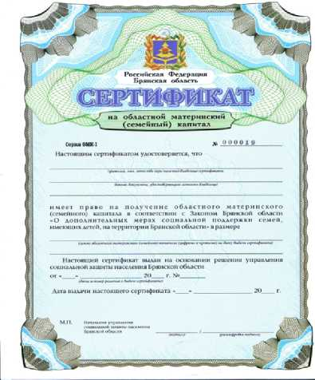ПАМЯТКА

получателю сертификата на областной  
материнский (семейный) капитал

В целях дополнительной меры социальной поддержки многодетных семей **11 октября 2011 г. принят Закон Брянской области № 97-З** «О дополнительных мерах социальной поддержки семей, имеющих детей, на территории Брянской области», предусматривающий выплату областного материнского (семейного) капитала.

**Право** на получение областного материнского (семейного) капитала имеют все семьи, где **третий или последующий ребенок** родился или усыновлен **после 1 января 2012 г**.

Размер материнского капитала составляет: с 1 января 2012 года - 50 000 рублей, с 1 января 2015 года - 100 000 рублей, с 1 января 2020 года - 200 000 рублей, при одновременном рождении двух детей, один из которых является третьим и (или) последующим по числу рожденных (усыновленных) матерью - 400 000 рублей, при одновременном рождении трех и более детей - 1 200 000 рублей.

С 1 января 2022 года право на областной материнский (семейный) капитал возникает при рождении (усыновлении) четвертого ребенка и последующих детей.

***Средства капитала могут быть направлены по следующим направлениям:***

1)на улучшение жилищных условий (погашение ипотечного кредита, покупка жилого помещения, строительство, либо реконструкция жилого дома, предполагающая увеличение жилой площади жилого помещения);

2)на проведение капитального и (или) текущего ремонта жилого помещения;

3)на улучшение бытовых условий проживания (приобретение и установку на объекте индивидуального жилищного строительства внутридомового газового оборудования, приобретение и установку индивидуальных приборов учета потребления коммунальных услуг, подключение (технологическое присоединение) к сетям инженерно-­технического обеспечения объекта индивидуального жилищного строительства);

4)на получение образования ребенком (детьми);

5)на приобретение товаров и услуг, предназначенных для социальной адаптации и интеграции в общество детей - инвалидов.

Право на материнский капитал может быть реализовано **не ранее чем по истечении трех лет со дня рождения (усыновления) третьего ребенка** или последующих детей. До достижения ребенком возраста трех лет направить средства областного материнского (семейного) капитала, можно на уплату первоначального взноса и (или) погашение основного долга и уплату процентов по кредитам или займам на приобретение (строительство) жилого помещения, на приобретение товаров и услуг, предназначенных для социальной адаптации и интеграции в общество детей-инвалидов, на оплату платных образовательных услуг по реализации образовательных программ дошкольного образования, на оплату иных связанных с получением дошкольного образования расходов.